Presseinformation

Zwei neue Liebherr-Mobilkrane für Poloniato

⸺⸺

* Seit 1998 Partnerschaft mit Liebherr
* Zwei neue Liebherr-5-Achser: LTM 1110-5.1 und LTM 1150-5.3 für Poloniato S.r.l.
* Weltweit hohe Mobilität, langer Ausleger und guter Liebherr-Service waren ausschlaggebend für den Kauf der beiden Krane

Das italienische Kranunternehmen Poloniato S.r.l. schließt mit der Übernahme von zwei neuen Liebherr-Mobilkranen die Lücke zwischen den 100- bis 160-Tonnern in seiner Kranflotte. Die beiden 5-Achser LTM 1110-5.1 und LTM 1150-5.3 überzeugen mit ihrer hohen Mobilität, den langen Auslegern sowie ihrer innovativen Technik. Aufgrund der leistungsstarken Liebherr-Krane und des guten Service ist eine bereits über 23 Jahre andauernde Partnerschaft zwischen Poloniato S.r.l. und Liebherr gewachsen.

Ehingen (Donau) (Deutschland), 29. Juli 2022 – Das italienische Kranunternehmen Poloniato S.r.l. hat zwei neue Liebherr-Mobilkrane, einen LTM 1110-5.1 und einen LTM 1150-5.3, übernommen. Die Krane ergänzen den Fuhrpark von Poloniato im Bereich zwischen mit 100 und 160 Tonnen Tragkraft.

LTM 1110-5.1: weltweit hohe Mobilität und langer Teleskopausleger

„Wir haben uns für den LTM 1110-5.1 aufgrund einiger seiner grundlegenden Eigenschaften entschieden: die Möglichkeit, 13,4 Tonnen Ballast an Bord zu nehmen, der 60-Meter-Teleskopausleger und das Abstützsystem VarioBase® Plus”, erklärt Michele Poloniato, Besitzer von Poloniato S.r.l. Mit seinem 60 Meter langen Teleskopausleger bietet der LTM 1110-5.1 einen der längsten Ausleger dieser Kranklasse und dies kombiniert mit leistungsfähigen Tragkräften. Für den Teleskopausleger sind verschiedene Verlängerungen mit Klappspitzen oder Gitterstücken möglich. Außerdem verfügt der 5-Achser über eine Vielzahl unterschiedlicher Fahrzustände und bietet so große Vorteile bei Straßenfahrten weltweit. Die innovative VarioBase® Plus verleiht der Abstützung des Krans noch mehr Leistung und Sicherheit. Die hinteren Abstützungen sind doppelstufig ausgeführt und erreichen eine Stützbreite von 8,3 Meter, 1,3 Meter breiter als vorne. Dadurch werden die Tragkräfte über die hinteren Abstützungen zusätzlich erhöht. Poloniato S.r.l. plant den LTM 1110-5.1 vorwiegend für den Auf- und Abbau von Turmdrehkranen.

LTM 1150-5.3: hohe Traglasten in steiler Stellung und großer Ausladung

„Größe und Leistung stehen beim LTM 1150-5.3 in einem ausgezeichneten Verhältnis. Er bietet einen 66 Meter langen Teleskopausleger. Besonders ist auch die Möglichkeit, mit neun Tonnen Ballast auf öffentlichen Straßen zu fahren”, erklärt Michele Poloniato die Entscheidung für den LTM 1150-5.3. Durch die Ein-Motor-Strategie mit mechanischem Antrieb des Oberwagens entfällt dort Gewicht, das für den längeren Ausleger und mehr Tragkraft genutzt wird. So kann der 5-Achser viele Jobs ohne extra Ballasttransporte erledigen. Das macht ihn auf der Baustelle schnell einsatzbereit und spart Kosten. Sein 66 Meter langer Teleskopausleger hebt bei voll austelekopierter Länge Lasten mit über neun Tonnen Gewicht. Damit ist er optimal für die Montage von Turmdrehkranen geeignet. Dies stellt auch das Haupteinsatzgebiet des Mobilkrans bei Poloniato dar. Außerdem wird der Kran bei der Montage von vorgefertigten Elementen aus Stahlbeton für Industriegebäude eingesetzt werden. Der Liebherr-150-Tonner erreicht mit Gitterverlängerungen Hubhöhen bis 92 Meter und Ausladungen bis 72 Meter.

Gute technische Unterstützung und schneller Ersatzteilservice

Der Service von Liebherr trug ebenfalls zur Kaufentscheidung bei. „Der schnelle Service und die hervorragende Unterstützung durch die Techniker von Liebherr-Italia, die rasche Lieferung von Ersatzteilen und eine effiziente Werkstatt in Monfalcone haben die langjährige Beziehung mit Liebherr wachsen lassen“, erklärt Michele Poloniato.

Über 23 Jahre Zusammenarbeit mit Liebherr

„Unsere Liebherr-Mobilkrane gehören hinsichtlich Leistung, Wert und Image sicher zu den besten der Welt“, schwärmt Poloniato. Die Zusammenarbeit zwischen Poloniato und Liebherr besteht bereits seit über 23 Jahren. „Wir arbeiten seit 1998 mit Liebherr zusammen und haben während dieser Zeit insgesamt 11 neue und gebrauchte Krane gekauft”, so Poloniato. Über die Hälfte der Mobilkrane des italienischen Unternehmens stammen von Liebherr.

Das italienische Kranunternehmen Poloniato S.r.l. wurde 1973 gegründet. Die 30 Mitarbeitenden sind mit den Maschinen des Fuhrparks von Poloniato auf bis zu 200 Baustellen jährlich tätig. Vor allem mit Maschinen im mittleren Traglastbereich ist das italienische Kranunternehmen stark aufgestellt. Die Einsatzgebiete reichen von der Montage von Bau- und Hallenkränen, über Seilbahnmasten und Klimaanlagen, bis hin zu Lastenumzügen.

Über die Liebherr-Werk Ehingen GmbH

Die Liebherr-Werk Ehingen GmbH ist einer der führenden Hersteller von Mobil- und Raupenkranen. Die Palette der Mobilkrane reicht vom 2-achsigen 35 Tonnen-Kran bis zum Schwerlastkran mit 1.200 Tonnen Traglast und 9-achsigem Fahrgestell. Die Gittermastkrane auf Mobil- oder Raupenfahrwerken erreichen Traglasten bis 3.000 Tonnen. Mit universellen Auslegersystemen und umfangreicher Zusatzausrüstung sind sie auf den Baustellen in der ganzen Welt im Einsatz. 3.800 Mitarbeiter sind am Standort in Ehingen beschäftigt. Ein umfassender, weltweiter Service garantiert eine hohe Verfügbarkeit der Mobil- und Raupenkrane. Im Jahr 2021 wurde ein Umsatz von 2,33 Milliarden Euro im Ehinger Liebherr-Werk erwirtschaftet.

Über die Firmengruppe Liebherr

Die Firmengruppe Liebherr ist ein familiengeführtes Technologieunternehmen mit breit diversifiziertem Produktprogramm. Das Unternehmen zählt zu den größten Baumaschinenherstellern der Welt. Es bietet aber auch auf vielen anderen Gebieten hochwertige, nutzenorientierte Produkte und Dienstleistungen an. Die Firmengruppe umfasst heute über 140 Gesellschaften auf allen Kontinenten. In 2021 beschäftigte sie mehr als 49.000 Mitarbeiterinnen und Mitarbeiter und erwirtschaftete einen konsolidierten Gesamtumsatz von über 11,6 Milliarden Euro. Gegründet wurde Liebherr im Jahr 1949 im süddeutschen Kirchdorf an der Iller. Seither verfolgen die Mitarbeitenden das Ziel, ihre Kunden mit anspruchsvollen Lösungen zu überzeugen und zum technologischen Fortschritt beizutragen.

Bild

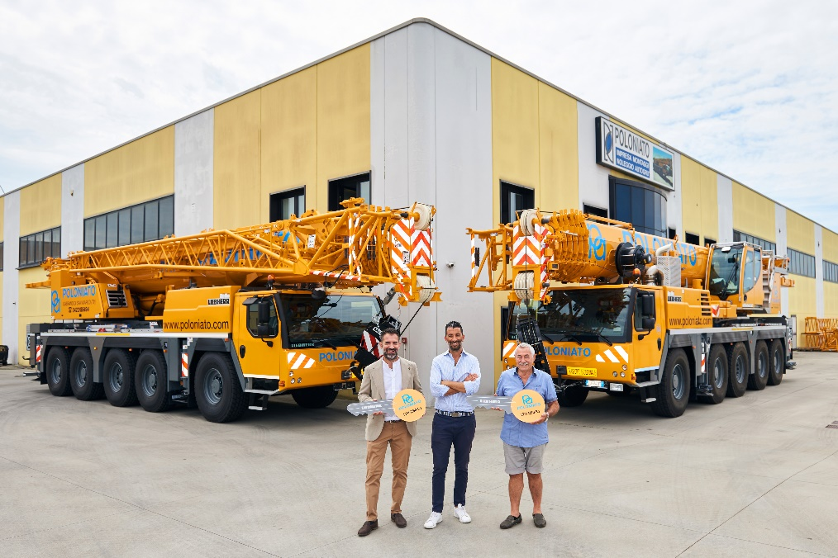

liebherr-ltm1110-5-1-ltm1150-5.3-handover-poloniato.jpg  
Kranübergabe des LTM 1110-5.1 und LTM 1150-5.3 an Poloniato S.r.l. (v.l.n.r.): Michele Poloniato (Poloniato S.r.l.), Davide Calore (Liebherr-Italia S.p.a.) und Angelo Poloniato (Poloniato S.r.l.).

Kontakt

Wolfgang Beringer  
Marketing and Communication  
Telefon: +49 7391/502 - 3663  
E-Mail: wolfgang.beringer@liebherr.com

Veröffentlicht von

Liebherr-Werk Ehingen GmbH   
Ehingen (Donau) / Deutschland  
[www.liebherr.com](http://www.liebherr.com)